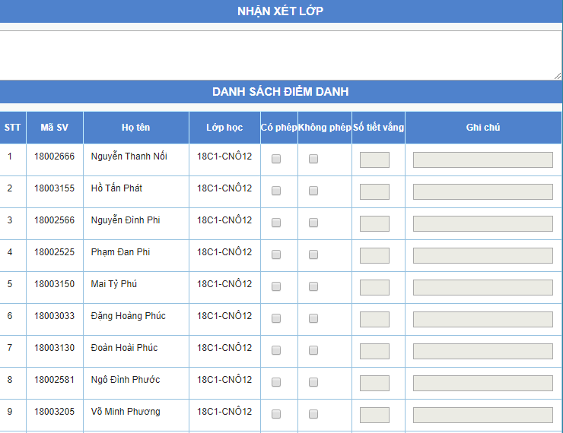
Phần điểm danh SV
Phần nhận xét lớp

